Email-Benachrichtigungen
Über den Menüpunkt Administration -> Seitenverwaltung -> Konfiguration ist es möglich für wichtige Tabellen der Datenverwaltung wie z. B. die Hundestammdaten und Adressstammdaten Email-Benachrichtgungen zu konfigurieren.
Werden in den betreffenden Bereichen Datensätze hinzugefügt oder geändert, so wird an die vorgegebene Email-Adresse eine Benachrichtigung gesendet. In dieser E-Mail sind die Daten gegenübergestellt und die Änderungen farbig hervorgehoben.
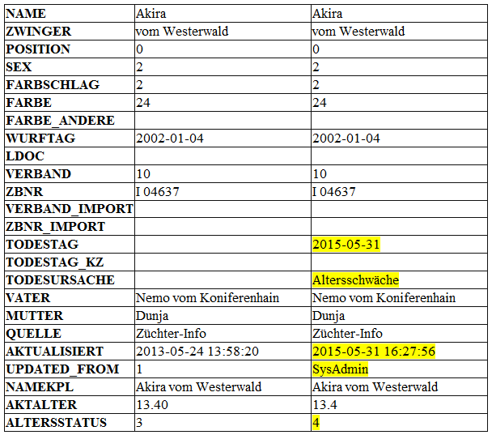
Anwendungsbeispiele hierfür ist z. B. die dezentrale Datenerfassung durch Zuchtwarte. Der Hauptzuchtwart erhält dann eine Benachrichtigung über einen neuen/geänderten Datensatz und ist somit immer auf dem aktuellen Stand. So ist es mit geringem Aufwand möglich, die Dateneingabe zentral zu überwachen und Fehler zu minimieren, bzw. frühzeitig zu erkennen. Es ist nicht notwendig sich aufwändig durch die einzelnen Bereiche der Datenbank zu klicken um Änderungen nachzuvollziehen.
Beachten Sie bitte, dass in den Email-Benachrichtigungen die Daten so angezeigt werden, wie Sie in der Datenbank gespeichert werden. D. h. es werden teilweise nur die ID's der Schlüsselwerte angezeigt, nicht der Wert als lesbarer Text, wie z. B. bei der Farbe oder dem Verband.

